Отметить числа от 1 до 36:
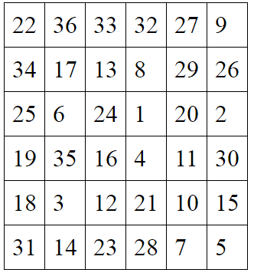
Нарисовать квадрат 3 раза, треугольник 5 раз:

Расшифровать таблицу:
Образец:
* | # | $ | + | ○ | ∆ | ? | ! | №
0 | 1 | 2 | 3 | 4 | 5 | 6 | 7 | 8

Задание:
№ | * | # | + | ○ | ∆ | ? | $ | * | ∆ | ! | ○ | + | $ | # | №

Написать по 1 слову на каждую букву алфавита:

